**Tra Cứu**

Chức năng: là nơi nhân viên tiến hành tra cứu phòng theo loại phòng và tình trạng phòng. Tra cứu phiếu thuê, hóa đơn và báo cáo theo ngày và theo mã số.

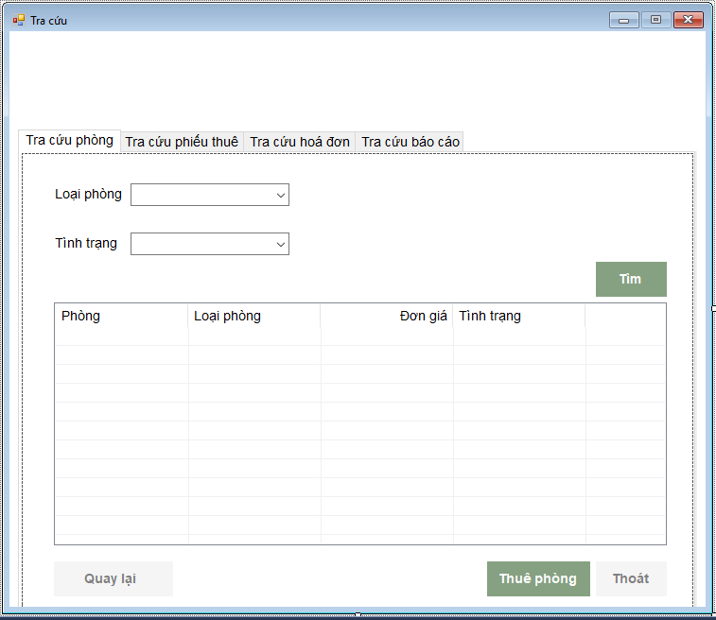

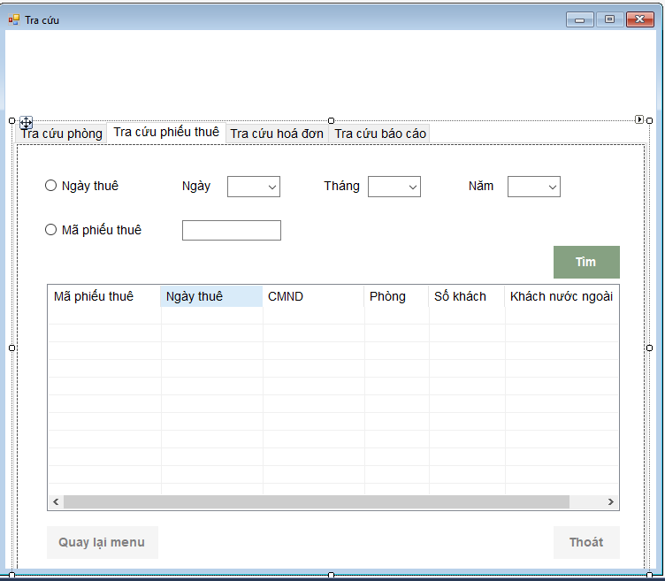

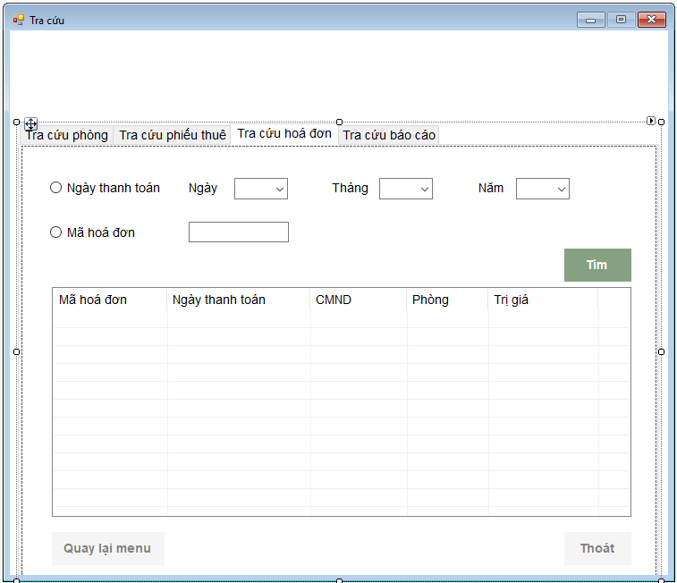

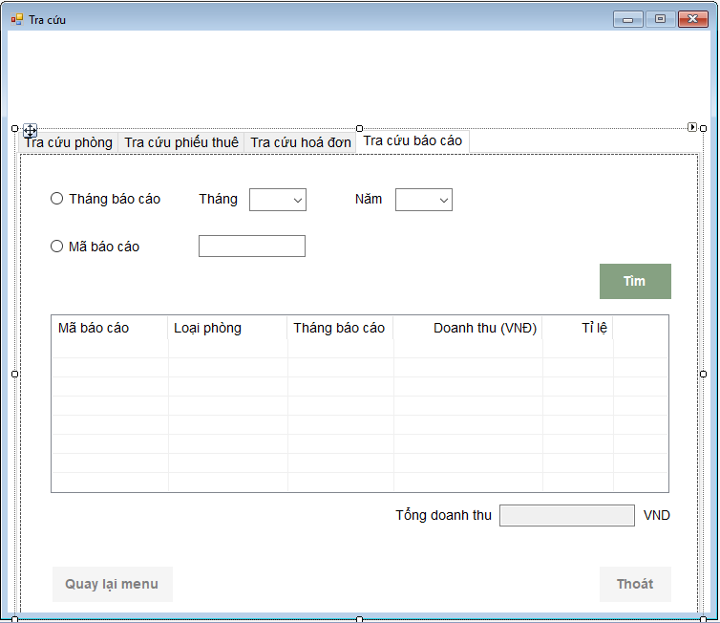

|  |  |  |
| --- | --- | --- |
| Tên | Kiểu | Ý Nghĩa |
| tabTraCuu | TabControl | Tab tra cứu toàn bộ. |
| tabPhong | TabPage | Tab tra cứu Phòng |
| tabPhieuThue | TabPage | Tab tra cứu Phiếu Thuê |
| tabHoaDon | TabPage | Tab tra cứu Hóa Đơn |
| tabBaoCao | TabPage | Tab tra cứu Báo Cáo |
| lvsDanhSachPhieuThue | ListView | Hiển thị danh sách phiếu thuê phòng |
| lvsDanhSachHoaDon | ListView | Hiển thị danh sách hóa đơn |
| lvsDanhSachBaoCao | ListView | Hiển thị danh sách báo cáo |
| lvsDanhSachPhong | ListView | Hiển thị danh sách phòng |
| cmbTinhTrang | ComboBox | Chọn tình trạng phòng cần tra cứu |
| cmbLoaiPhong | ComboBox | Chọn loại phòng cần tra cứu |
| cmbNam | ComboBox | Chọn năm tra cứu |
| cmbThang | ComboBox | Chọn tháng cần tra cứu |
| cmbNgay | ComboBox | Chọn ngày cần tra cứu |
| btnThoat | Button | Button để thêm phòng mới |
| btnMenu | Button | Button để về menu. |
| btnTimBaoCao | Button | Button để tra cứu báo cáo |
| btnTimPhieuThue | Button | Button để tra cứu phiếu thuê |
| btnTimPhong | Button | Button để tra cứu phòng |
| btnTimHoaDon | Button | Button để tra cứu hóa đơn |
| rbtnMaHoaDon | RadioButton | Chọn tra cứu theo mã hóa đơn |
| rbtnNgayTra | RadioButton | Chọn tra cứu theo thời gian |
| rbtnMaPhieuThue | RadioButton | Chọn tra cứu theo mã phiếu thuê |
| rbtnMaBaoCao | RadioButton | Chọn tra cứu theo mã báo cáo |
| ckb101 – ckb309 |  | Button để sửa thông tin |
| txtDonGia | TextBox | Đơn giá |
| txtGhiChu | TextBox | Ghi chú |
| lsvDanhMucPhong | ListView | List danh mục phòng |
| clnPhong | ColumnHeader | Cột Phòng |
| clnLoaiPhong | ColumnHeader | Cột Loại phòng |
| clnDonGia | ColumnHeader | Cột Đơn Giá |
| clnGhiChu | ColumnHeader | Cột Ghi Chú |
| clnTinhTrang | ColumnHeader | Cột Tình Trạng |

Class Diagram

|  |
| --- |
| TraCuu |
| EventHandler ReturnMenu  bool isExit  string loaiPhong  string tinhTrang  date ngay  float tongDoanhThu  int maBaoCao  int maHoaDon  int maPhieuThue |
| void ChoosePhongToHire()  void FindHoaDon()  void FindBaoCao()  void FindPhieuThue()  void FindPhieuThue()  void HirePhong ()  void FindPhong () |